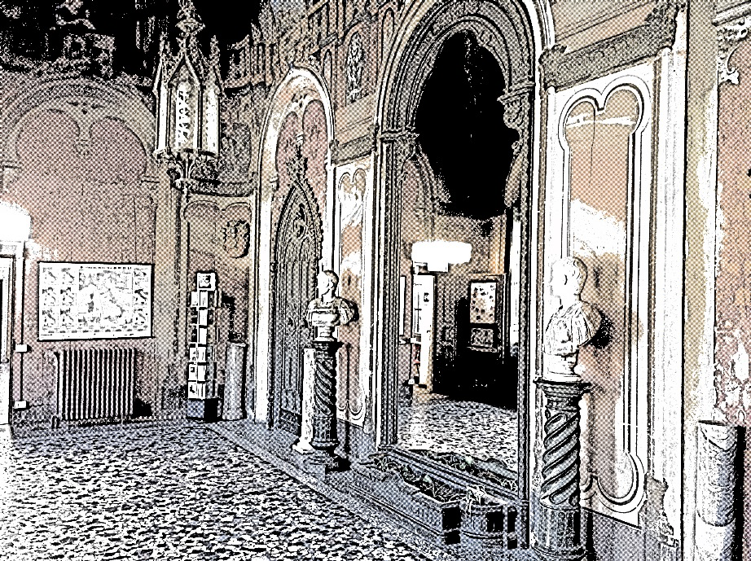
LICEO DELLE SCIENZE UMANE
Opz. ECONOMICO SOCIALE
CLASSE 5ª SEZIONE B

DOCUMENTO DEL CONSIGLIO DI CLASSE

A.S. 2016/17

1. PRESENTAZIONE DELL’ ISTITUTO

Il territorio
Il Liceo Statale “Carlo Porta” raccoglie un bacino di utenza piuttosto ampio, che ha come asse centrale la linea delle Ferrovie Nord Milano da Asso a Mariano Comense e comprende anche altri comuni limitrofi all’Erbese, spingendosi fino a Lecco.
Tale bacino di riferimento dell’Istituto rappresenta, al tempo stesso, la sua ricchezza e la sua sfida formativa per la molteplicità delle esperienze umane e culturali che vi afferiscono:
- un territorio che negli ultimi anni, a causa di profonde trasformazioni nella struttura economica e sociale, ha perso il suo carattere di alta industrializzazione a vantaggio della proliferazione di imprese medio-piccole, anche altamente qualificate, in diversi settori produttivi, non ultimo quello in forte espansione del terziario e dei servizi alla persona;
- un mercato del lavoro che richiede un sempre più elevato grado di flessibilità;
- una significativa diversificazione sociale e culturale degli abitanti, accentuata da un considerevole flusso di immigrazione;
peculiarità che costituiscono i principali riferimenti per l’elaborazione della proposta formativa dell’Istituto.
Il Piano dell'Offerta Formativa è pertanto rivolto alla formazione di persone che, immediatamente dopo la fine degli studi liceali o al termine di quelli universitari che ne costituiscono il naturale sbocco, siano dotate della flessibilità necessaria a interloquire con la complessità del contesto socio-ambientale e perciò sappiano interpretare, produrre e gestire con competenza sempre nuove occasioni di comunicazione sociale.
In questa prospettiva, l’Istituto si impegna a promuovere e ad accogliere forme di collaborazione (anche in un’ottica transnazionale) con Enti, Istituzioni, Università, Associazioni e altre Scuole per arricchire ulteriormente la propria proposta culturale e per meglio concretizzare, attraverso la costituzione di convenzioni, intese e accordi di rete, il diritto al successo formativo dei propri studenti.

La scuola
L’identità del LICEO DELLE SCIENZE UMANE opzione ECONOMICO SOCIALE è riconducibile a quanto previsto dall’ art. 2 del DPR n. 89 del 15 marzo 2010 - Regolamento di revisione dell’assetto ordinamentale, organizzativo e didattico dei licei.
Il LICEO DELLE SCIENZE UMANE opzione ECONOMICO SOCIALE del Carlo Porta è caratterizzato sul piano dell’offerta formativa da una proposta che consolida quanto storicamente sperimentato grazie al curricolo del Liceo delle Scienze Sociali perché rispondente alle attese sul piano didattico - formativo del territorio e delle scuole secondarie di primo grado, fatta salva la specificità giuridico e socio economica del percorso.
La proposta di mantenere inalterato il piano di studi, rispetto all’articolazione del primo biennio del nuovo ordinamento, nasce dall’esigenza di agevolare eventuali passaggi da altri percorsi liceali (compresi quelli presenti nel nostro istituto) o da indirizzi degli istituti tecnici e/o professionali.

PROFILO DELLO STUDENTE
L’opzione economico-sociale del Liceo delle scienze umane “fornisce allo studente competenze particolarmente avanzate negli studi afferenti alle scienze giuridiche, economiche e sociali” (art. 9 comma 2).
Il profilo dello studente del LICEO DELLE SCIENZE UMANE opzione ECONOMICO SOCIALE richiama quanto previsto nel Profilo educativo, culturale e professionale dello studente liceale rispetto alle seguenti cinque aree comuni a tutti i licei, a cui si rimanda per completezza di documentazione:
- Area metodologica
- Area logico - argomentativa
- Area linguistica e comunicativa
- Area storico - umanistica
- Area scientifica, matematica e tecnologica
Per conseguire risultati nelle suddette aree occorre il concorso e la piena valorizzazione di tutti gli aspetti del lavoro scolastico, avendo come quadro di riferimento lo studio delle discipline in una prospettiva sistematica, storica e critica; la pratica dei metodi di indagine propri dei diversi ambiti disciplinari; l’esercizio di lettura, analisi, traduzione di testi letterari, filosofici, storici, scientifici, saggistici, giuridici, normativi, economici e di interpretazione di opere d’arte; l’uso costante del laboratorio per l’insegnamento delle discipline scientifiche; la pratica dell’argomentazione e del confronto; la cura di una modalità espositiva scritta ed orale corretta, pertinente, efficace e personale; l‘uso degli strumenti multimediali a supporto dello studio e della ricerca.

PIANO ORARIO
MATERIE | 1° BIENNIO |  | 2° BIENNIO |  | V
MATERIE | I | II | III | IV | V
LINGUA E LETTERATURA ITALIANA | 4 | 4 | 4 | 4 | 4
STORIA E GEOGRAFIA | 3 | 3
STORIA |  |  | 2 | 2 | 2
FILOSOFIA |  |  | 2 | 2 | 2
SCIENZE UMANE * | 3 | 3 | 3 | 3 | 3
DIRITTO ED ECONOMIA POLITICA | 3 | 3 | 3 | 3 | 3
LINGUA E CULTURA STRANIERA 1 | 3 | 3 | 3 | 3 | 3
LINGUA E CULTURA STRANIERA 2 | 3 | 3 | 3 | 3 | 3
MATEMATICA ** | 3 | 3 | 3 | 3 | 3
FISICA |  |  | 2 | 2 | 2
SCIENZE NATURALI *** | 2 | 2
STORIA DELL'ARTE |  |  | 2 | 2 | 2
SCIENZE MOTORIE E SPORTIVE | 2 | 2 | 2 | 2 | 2
RELIGIONE CATTOLICA  O ATTIVITÀ ALTERNATIVE | 1 | 1 | 1 | 1 | 1
TOT. ORE SETTIMANALI | 27 | 27 | 30 | 30 | 30
* Antropologia, Metodologia della ricerca, Psicologia, Sociologia
** Nel primo biennio Matematica con informatica
*** Biologia, Chimica, Scienze della Terra

2. PRESENTAZIONE DELLA CLASSE

2.1 COMPOSIZIONE:
La classe è composta da 22 studenti (17 femmine e 5 maschi), di cui una non frequentante dalla fine del mese di novembre e non ancora ufficialmente ritirata. Uno studente presenta disturbi specifici di apprendimento; il Consiglio di classe, pertanto, ha steso ad inizio anno un piano didattico personalizzato (primo protocollo 20/01/2015), aggiornato in data 3 maggio 2017, approvato dal Consiglio in data 11 maggio e contenente le precisazioni relative alle misure compensative da attivare per lo svolgimento dell’Esame di Stato.
Nel corso del quinquennio la composizione della classe ha subito sostanziali cambiamenti, soprattutto in virtù della selezione operata in prima e degli annuali inserimenti da altre scuole (principalmente in classe terza e quarta) o da altri indirizzi.

2.2 DINAMICHE:
La classe durante il quinto anno ha saputo costruire, solo con una parte degli insegnanti, un clima sereno e favorevole all’apprendimento, dimostrandosi però non sempre disponibile all’ascolto delle problematiche proposte; una parte di essa ha avuto un’attenzione selettiva agli argomenti affrontati, con conseguente studio finalizzato al solo conseguimento del risultato finale. L’atteggiamento di una parte della classe non è sempre stato consono alla maturità richiesta ad una quinta. Ciò in molti casi ha compromesso lo svolgimento dell’attività didattica secondo i modi e tempi previsti dai singoli docenti. Inoltre la malcelata noncuranza delle scadenze, degli impegni da rispettare e delle abilità da restituire hanno minato la relazione con la parte restante della classe in cui motivazione, attenzione, impegno scolastico e domestico, si sono mostrati all’altezza delle richieste curricolari.
Per quanto riguarda l’aspetto didattico-cognitivo, la classe è costituita infatti da un gruppo seriamente motivato e studioso e un altro che ha mostrato un impegno non costante e poca maturità rispetto allo studio pomeridiano; tale dicotomia è rintracciabile nelle conoscenze, come nelle abilità e competenze, nelle richieste degli stessi studenti e nella curiosità ad approfondire anche argomenti strettamente addentellati al contingente. Il profitto e la motivazione nello studio si sono diversificati a seconda delle discipline e delle richieste degli insegnanti. Sebbene già a partire dalla classe terza si fosse sottolineata la necessità di rendere autonomi nello studio gli alunni, sono ancora molti coloro che, nel corso dell’anno, non sono stati in grado di costruire in modo personale le conoscenze e si affidano ancora eccessivamente agli insegnanti. Per favorire tale processo, in più di una circostanza, il Consiglio di classe ha adottato una strategia educativa consistente nell’attribuire agli studenti la preparazione di presentazioni su parti del programma individuati dall’insegnante ed elaborati dal singolo studente come approfondimento per la classe (storia, scienze umane, inglese, spagnolo, scienze motorie e storia dell’arte). Ciò ha prodotto risultati positivi, seppur con esiti diversificati ma non ha soddisfatto le aspettative iniziali (promozione dell’autonomia ed iniziativa nello studio).
Accanto ad un gruppo di studenti che si è applicato solo in vista delle verifiche o si è limitato a basare lo studio essenzialmente sulle lezioni degli insegnanti senza approfondire i contenuti, non seguendo le indicazioni puntuali offerte loro per questo scopo, è opportuno sottolineare, per contro, la presenza di un ristretto gruppo di studenti che ha acquisito, attraverso un assiduo lavoro domestico, buone competenze in tutte le discipline, raggiungendo tra gli altri, l’obiettivo riguardante l’utilizzazione di strumenti culturali e metodologici per interpretare e operare nella realtà sociale.
Tutti gli studenti però si sono sempre distinti per il conseguimento di esiti totalmente positivi nelle varie esperienze di stage compiute nel corso del secondo biennio e ultimo anno.
E’ significativo ricordare che nel corso del quinquennio la classe ha conosciuto un lungo turnover di insegnanti, soprattutto in matematica e fisica, spagnolo e diritto. Gli unici docenti con i quali vi è stata continuità didattica sono stati: italiano (dalla classe seconda), inglese (dalla classe prima), filosofia e scienze umane (dalla classe terza) e religione (dalla seconda). Solo nel corso del presente anno scolastico i nuovi docenti riguardano le seguenti discipline: matematica e fisica, diritto, spagnolo, storia dell’arte e scienze motorie.

3. PROGRAMMAZIONE

3.1 OBIETTIVI TRASVERSALI CONSEGUITI:
Di seguito si elencano gli obiettivi proposti dal consiglio di classe all’inizio dell’anno scolastico e quelli conseguiti (C), non conseguiti (NC) e parzialmente conseguiti (PC), indicati nelle parentesi:

3.1.1 EDUCATIVI:
- Favorire la responsabilizzazione delle norme e delle scadenze (PC)
- Stimolare e potenziare la capacità d’iniziativa, l’autonomia e sviluppare la curiosità intellettuale (NC)
- Potenziare la motivazione e la consapevolezza in relazione alla specificità del corso (PC)
- Stimolare la disponibilità ad accostarsi alla realtà sociale nella sua complessità (C)

3.1.2 COGNITIVI:
- Potenziare l’acquisizione di un efficace metodo di studio, preciso e rigoroso (PC)
- Potenziare la capacità di comprensione testuale e di organizzazione dei dati selezionati (PC)
- Migliorare la capacità espressiva scritta e orale e promuovere l’acquisizione dei linguaggi specifici (PC)
- Promuovere la capacità di analisi e di sintesi (PC)
- Promuovere la capacità di organizzare in modo logico i contenuti e di effettuare collegamenti interdisciplinari e multidisciplinari (PC)
- Sviluppare la capacità di rielaborazione personale, la capacità critica e di autovalutazione (NC).

3.2. METODOLOGIE:
- lezione frontale
- lezione dialogata
- dibattito in classe
- esercitazioni/approfondimenti individuali in classe
- esercitazioni/approfondimenti in gruppi
- relazioni su ricerche individuali o collettive
- insegnamento per problemi

3.3.STRUMENTI:
- LIM
- audiovisivi
- fotocopie
- computer
- sistemi multimediali

3.4 STRUMENTI DI VERIFICA:
Le verifiche sono state effettuate, nel rispetto della specificità di ciascuna disciplina, attraverso i seguenti strumenti:
prove scritte: analisi del testo, saggio breve, articolo di giornale, tema storico, tema di ordine generale (prima prova), temi di diritto e scienze umane (seconda prova), relazioni; interrogazioni orali, presentazioni in power point; prove pratiche; test precalibrati, essenzialmente tip.B, tip.C e tip. mista; simulazione prove Esame di Stato.
In corso d’anno sono state effettuate verifiche sul modello delle tipologie previste per le prove scritte dell’Esame di Stato (prima prova: 11 aprile 2017; seconda prova: 27 aprile 2017; terza prova: 30 novembre 2016 e 5 maggio 2017). In particolare, relativamente alla terza prova, il Consiglio di classe ha ritenuta più consona al percorso didattico svolto dalla classe la tipologia B- quesiti a risposta singola. Le simulazioni si sono proposte con la seguente articolazione: cinque discipline per la prima simulazione; due quesiti per disciplina, max. 10 righe. Quattro discipline per la seconda: due quesiti per due discipline, tre per le altre due, max. 10 righe; 3 ore di tempo (Cfr. allegati).

3.5.CRITERI di VALUTAZIONE:
Il Consiglio di classe, tenuto conto dei parametri tassonomici comuni per il triennio, declinati in conoscenze, abilità/ competenze, ha fatto propri i criteri di valutazione inseriti nelle griglie di correzione articolate nei dipartimenti disciplinari. Per le griglie di misurazione delle diverse tipologie di prove e di valutazione del comportamento si rimanda all’OPUSCOLO VALUTAZIONE deliberato dal Collegio dei Docenti il 22 novembre 2012, aggiornato l’8 gennaio 2016, presente nel P.O.F. e pubblicato sul sito web della scuola www.liceoporta.gov.it.
Le prove sono state valutate sulla base delle conoscenze e abilità/ competenze acquisite.
La qualità delle operazioni di analisi, di elaborazione e l’uso rigoroso dei codici sono stati riferimenti per l’attribuzione dei livelli più alti (10, 9, 8), mentre il livello di sufficienza è stato attribuito in relazione al possesso delle conoscenze fondamentali, accompagnate da essenziali capacità di analisi e sintesi. Le carenze soprattutto nelle conoscenze e nelle operazioni di applicazione e analisi hanno determinato i livelli di insufficienza.
La valutazione dell’apprendimento raggiunto ha tenuto comunque conto, oltre al grado di raggiungimento degli obiettivi prefissati, anche del livello iniziale dello studente, nonché dell’impegno e dell’interesse nei confronti delle discipline.

3.6 PROGETTI, ATTIVITÀ EXTRACURRICOLARI, APPROFONDIMENTI, CORSI DI RECUPERO:
Durante l’ultimo anno la classe ha aderito ai seguenti progetti:
- Avvocati penalisti in classe.
- A teatro…….di sera.
Durante il terzo anno la classe ha partecipato allo spettacolo teatrale “Il Simposio” e in quarta “dalla A di Arlecchino alla Z di Zanni”; in classe quinta “Tu non sai le colline”. In terza la classe ha conseguito le certificazioni PET e DELE. Nel corso dell’anno la classe ha svolto la prova INVALSI di inglese con certificazione finale.

3.7. ATTIVITÀ SIGNIFICATIVE NEL CORSO DEL TRIENNIO
Nell’arco del triennio si sono svolte le seguenti visite di istruzione:
classe terza: //
classe quarta
- Visita d’istruzione nel Parco Nazionale d’Abruzzo.
classe quinta
- Visita d’istruzione ad Amsterdam.
In terza gli studenti hanno partecipato ai seguenti progetti:
- Peer education
- A teatro…..di sera
In quarta
- Peer education
- Scrittura creativa
- A teatro…..di sera
Nel triennio i ragazzi hanno partecipato ad attività di stage della durata di una settimana in orario curriculare. Nel terzo anno sono stati inseriti nelle scuole dell’infanzia del comune di Erba e altri comuni limitrofi; nella classe quarta in scuole primarie e secondarie di primo grado, oltre che in strutture comunali, cooperative di solidarietà e case di riposo; nella classe quinta in centri e comunità terapeutiche e riabilitative.
In quarta e in quinta gli studenti hanno visitato il salone dell’orientamento scolastico YOUNG a Erba e in quarta sono state organizzate attività di orientamento presso la scuola stessa. In quinta si sono recati in autonomia a visitare le università in occasione degli open day.

4. ALLEGATI
Al presente documento vengono allegati:
- le relazioni finali dei singoli docenti contenenti il programma effettivamente svolto sottoscritto dagli studenti;
- i quesiti delle terze prove svolte durante l’anno;
- l’elenco degli approfondimenti individuali

DISCIPLINA | DOCENTE | FIRMA
ITALIANO | CAPPELLINI ALESSANDRO | (Firme autografe sostituite a mezzo stampa ai sensi dell’art. 3, comma 2 del decreto legislativo n.39/1993)
STORIA | CAPPELLINI ALESSANDRO
INGLESE | BORRONI LUCIA
SPAGNOLO | PICCOLO DANIELA
SCIENZE UMANE | FRIGERIO SARA
FILOSOFIA | FRIGERIO SARA
DIRITTO | BERETTA MARIA
MATEMATICA | LAURORA GIORGIO
FISICA | LAURORA GIORGIO
STORIA DELL’ARTE | CINQUEGRANA RITA
SCIENZE MOTORIE E SP. | D’AMATO STEFANO
RELIGIONE | MELLI ELISABETTA

Erba,15 maggio 2017

IL DIRIGENTE SCOLASTICO
Piermichele De Agostini
(Firma autografa sostituita a mezzo stampa ai sensi dell’art. 3, c. 2 del DLgs n.39/1993)

